SỞ GIÁO DỤC VÀ ĐÀO TẠO TP. HCM  TRƯỜNG THPT NĂNG KHIẾU TDTT H.BC  ĐỀ CHÍNH THỨC  (Đề thi có 04 trang) | ĐỀ KIỂM TRA HỌC KÌ I  NĂM HỌC 2022 - 2023  MÔN ĐỊA LÍ – KHỐI 10  Thời gian làm bài: 45 Phút  (không kể thời gian phát đề)  MÃ ĐỀ 801
Họ và tên: ......................................................... | Số báo danh: ……………………………..

I. PHẦN TRẮC NGHIỆM (gồm có 28 câu hỏi, 7 điểm)
Câu 1: Đặc điểm nào sau đây không đúng với vỏ phong hoá?
A. Là sản phẩm phong hoá của đá gốc.
B. Có cấu trúc phân tầng theo chiều thẳng đứng.
C. Phần trên cùng của vỏ Trái Đất, chịu ảnh hưởng của nhiều yếu tố bên ngoài.
D. Dày hàng trăm mét.
Câu 2: Giải pháp nào sau đây không dùng để bảo vệ nguồn nước ngọt?
A. Sử dụng nguồn nước ngọt một cách hiệu quả, tiết kiệm và tránh lãng phí.
B. Giữ sạch nguồn nước, tránh ô nhiễm nguồn nước ngọt.
C. Sử dụng các dụng cụ để tích trữ nước ngọt.
D. Phân phối lại nguồn nước ngọt trên thế giới.
Câu 3: Nhận định nào sau đây không đúng?
A. Nước ngầm góp phần ổn định dòng chảy và chống sụt lún.
B. Nước ngầm cung cấp nước cho sinh hoạt và sản xuất.
C. Thực vật làm tăng quá trình bốc hơi và giảm khả năng thấm của nước.
D. Mực nước ngầm luôn thay đổi phụ thuộc vào nguồn cung cấp nước.
Câu 4: Dải hội tụ nhiệt đới không có đặc điểm nào sau đây?
A. Một khối khí từ bán cầu Bắc thổi xuống và một khối khí từ bán cầu Nam thổi lên.
B. Gây nhiễu loạn không khí, mưa rất ít.
C. Là dải không khí tiếp xúc giữa hai khối khí nhiệt đới thuộc vùng nội chí tuyến.
D. Gây nhiễu loạn không khí, mưa nhiều.
Câu 5: Nhân tố nào là nguồn dinh dưỡng cho nhiều loài sinh vật?
A. Đất. B. Khí hậu. C. Nước. D. Con người.
Câu 6: Nhân tố nào hạn chế sự xói mòn của nước, điều hoà nhiệt độ ở lớp không khí sát mặt đất, điều hoà lại lượng nước thấm vào đất?
A. Thực vật. B. Thời gian. C. Địa hình. D. Động vật.
Câu 7: Thực vật có ảnh hưởng tới sự phát triển và phân bố động vật chủ yếu do
A. thực vật là nguồn cung cấp thức ăn cho nhiều loài động vật.
B. thực vật là nơi trú ngụ của nhiều loài động vật.
C. sự phát triển thực vật làm thay đổi môi trường sống của động vật.
D. sự phát tán một số loài thực vật mang theo một số loài động vật nhỏ.
Câu 8: Biển và đại dương không có vai trò nào sau đây?
A. Biển và đại dương cung cấp nguồn tài nguyên quý giá.
B. Biển và đại dương là môi trường cho các hoạt động kinh tế.
C. Biển và đại dương góp phần điều hoà khí hậu.
D. Biển và đại dương là nơi hình thành sự sống.
Câu 9: Thuỷ triều có ngày lên xuống một lần, có ngày lên xuống hai lần được gọi là
A. nhật triều. B. vô triều.
C. bán nhật triều. D. triều không đều.
Câu 10: Đặc điểm nào sau đây là của nước băng tuyết?
A. Băng tuyết phổ biến ở vùng hàn đới, ôn đới và trên các vùng núi cao.
B. Tuyết là trạng thái khi nhiệt độ xuống dưới 5°C, mưa chuyển từ trạng thái lỏng sang xốp.
C. Băng tuyết bao phủ hết các đảo trên thế giới.
D. Băng tuyết luôn ổn định theo thời gian và không gian.
Câu 11: Các vùng trên bề mặt Trái Đất sắp xếp theo lượng mưa giảm dần là
A. vùng xích đạo, vùng chí tuyến, vùng ôn đới, vùng cực.
B. vùng xích đạo, vùng ôn đới, vùng cực, vùng chí tuyến.
C. vùng ôn đới, vùng xích đạo, vùng cực, vùng chí tuyến.
D. vùng xích đạo, vùng ôn đới, vùng chí tuyến, vùng cực.
Câu 12: Các dòng biển chịu ảnh hưởng chủ yếu của
A. độ muối ở các biển và đại dương. B. thuỷ triều ở các đại dương.
C. nhiệt độ của nước biển và đại dương. D. các loại gió chính trên bề mặt Trái Đất.
Câu 13: Nhân tố khởi đầu cho quá trình hình thành đất là
A. đá mẹ. B. sinh vật. C. địa hình. D. khí hậu.
Câu 14: Nước ngầm tồn tại thường xuyên trong tầng
A. chứa nước. B. không thấm nước.
C. bề mặt đất. D. thấm nước.
Câu 15: Độ muối của nước biển không có đặc điểm nào sau đây?
A. Độ muối trung bình của nước biển là 35‰.
B. Độ muối tăng hay giảm phụ thuộc vào lượng bốc hơi, lượng mưa và lượng nước sông đổ vào.
C. Độ muối thay đổi theo vĩ độ.
D. Độ muối giảm theo độ sâu.
Câu 16: Nguyên nhân chủ yếu tạo nên sóng biển là
A. các dòng biển. B. gió thổi.
C. động đất, núi lửa. D. hoạt động của tàu bè, khai thác dầu ngoài khơi,...
Câu 17: Trên những sườn núi cao đón gió, càng lên cao nhiệt độ càng giảm, mưa càng nhiều; đến một độ cao nhất định độ ẩm không khí giảm sẽ
A. hình thành frông. B. không còn mưa.
C. tạo thành áp thấp. D. mưa nhiều.
Câu 18: Nước là thành phần tham gia vào hầu hết các hoạt động sống của sinh vật, là ......... của nhiều loài sinh vật.
A. thành phần B. điều kiện sống
C. môi trường sống D. thức ăn
Câu 19: Khả năng cung cấp nước, nhiệt, khí và các chất dinh dưỡng cần thiết cho thực vật được gọi là gì?
A. Độ màu mỡ của đất. B. Độ tơi xốp của đất.
C. Độ phì của đất. D. Phẫu diện đất.
Câu 20: Nhiệt độ trung bình trên bề mặt của nước biển và đại dương là khoảng
A. 16°C. B. 17°C. C. 20°C. D. 18°C.
Câu 21: Nhận định nào dưới đây không đúng đối với quá trình hình thành đất?
A. Đá mẹ là nhân tố khởi đầu của quá trình hình thành đất.
B. Tính chất của đất không bị ảnh hưởng bởi tính chất của đá mẹ.
C. Địa hình có tác động chủ yếu đến quá trình phân phối lại lượng nhiệt, ẩm, tích tụ vật liệu.
D. Khí hậu tác động đến đá mẹ, địa hình và sinh vật.
Câu 22: Nước mặn chiếm chủ yếu trong thuỷ quyển, khoảng
A. 90,5%. B. 99%. C. 97,5%. D. 95%.
Câu 23: Thuỷ quyển là........., bao gồm nước biển và đại dương, nước trên lục địa, hơi nước trong khí quyển,…
A. lớp nước trên Trái Đất. B. lớp nước trên đại dương.
C. lớp nước trên lục địa. D. lớp nước trên mặt đất.

Câu 24: Các hoang mạc ven đại dương như Actacama, Namib,… được hình thành là do ảnh hưởng của
A. địa hình đón gió. B. dòng biển lạnh.
C. gió biển hoạt động. D. khí áp thấp.

Câu 25: Nhân tố tác động đến quá trình sinh trưởng, phát triển và quy định vùng phân bố của sinh vật là
A. địa hình. B. nhiệt độ. C. độ pH đất. D. dinh dưỡng.
Câu 26: Nhận định nào dưới đây không chính xác về các nhân tố ảnh hưởng tới sự phát triển, phân bố của sinh vật?
A. Độ dốc và hướng sườn không ảnh hưởng đến nhiệt độ, ánh sáng và độ ẩm mà thực vật nhận được.
B. Độ phì có vai trò rất quan trọng đến sự phát triển và phân bố của thực vật.
C. Nước là nguyên liệu quan trọng cho thực vật thực hiện quá trình quang hợp.
D. Nhiệt độ tác động đến quá trình sinh trưởng của thực vật.
Câu 27: Đa số sinh vật có thể tồn tại được ở ngưỡng giới hạn nhiệt độ nào dưới đây?
A. 0 - 35°C. B. Trên 50°C. C. 0 - 50°C. D. 0 - 40°C.
Câu 28: Tầng đất thường dày nhất ở khu vực nào dưới đây?
A. Cận cực. B. Ôn đới. C. Nhiệt đới. D. Cận nhiệt.
II. PHẦN TỰ LUẬN (gồm có 3 câu hỏi, 3 điểm)
Câu 1: Đọc thông tin dưới đây:
“Đợt triều cường đầu tháng 10 âm lịch bắt đầu từ ngày 29.9 (âm lịch) tức ngày 24.10 dương lịch, đỉnh rơi vào ngày 27.10, tại trạm Nhà Bè trên kênh Đông Điền đạt mức 1,67 m, cao hơn báo động (BĐ) 3 là 7 cm và tại trạm Phú An trên sông Sài Gòn là 1,64 m, cao hơn BĐ 3 là 4 cm. Trong ngày triều cường cao lại gặp mưa lớn kết hợp là nhiều vùng ven sông Sài Gòn chìm trong mênh mông biển nước. Một trong những tuyến đường ngập nặng nhất phải kể đến như đường Trần Xuân Soạn ở Q.7; nước ngập quá nửa bánh xe, có đoạn ngập cả bánh xe. Tình trạng xe chết máy phải dẫn bộ rất nhiều.
Mặc khác, nhiều chuyên gia môi trường và quy hoạch đô thị cũng nhận định: Vấn đề ngập và chống ngập ở TP.HCM là sự tích hợp của nhiều nguyên nhân. Trong đó có tình trạng sụt lún mặt đất và nước biển dâng. Việc triều cường gây ngập nặng nhiều năm gần đây rõ ràng là có yếu tố của tình trạng sụt lún mặt đất trên diện rộng.”
(Nguồn: https://thanhnien.vn/dan-thanh-pho-lo-dap-de-tat-nuoc-post1515323.html)
Em hãy chỉ ra những nguyên nhân chính gây ngập ở thành phố Hồ Chí Minh. (1 điểm)
Câu 2:
“Ô nhiễm nguồn nước đang là vấn đề gây ảnh hưởng nghiêm trọng đến cuộc sống con người và hệ sinh thái tự nhiên. Nhất là khi dân số ngày càng tăng nhanh, kéo theo tài nguyên nước ngày càng cạn kiệt và ô nhiễm với tốc độ nhanh hơn.” Em hãy đề xuất một số giải pháp cụ thể để bảo vệ nguồn tài nguyên nước một cách hiệu quả nhất. (1 điểm)

Câu 3: Cho biểu đồ nhiệt độ và lượng mưa dưới đây:
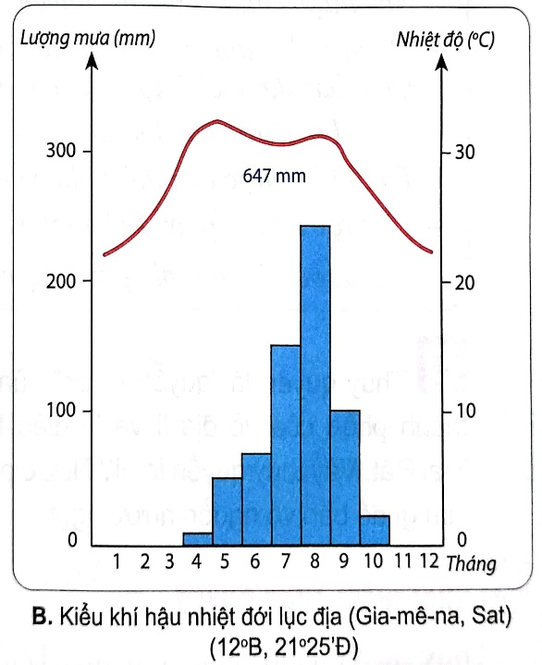

Em hãy đọc biểu đồ và cung cấp những thông tin sau:
- Tổng lượng mưa là bao nhiêu? (0,25 điểm)
- Tháng nào có lượng mưa cao nhất? (0,25 điểm)
- Những tháng nào không có mưa? (0,25 điểm)
- Những tháng nào có lượng mưa > 100 mm? (0,25 điểm)

---HẾT---

